ПРОЕКТ

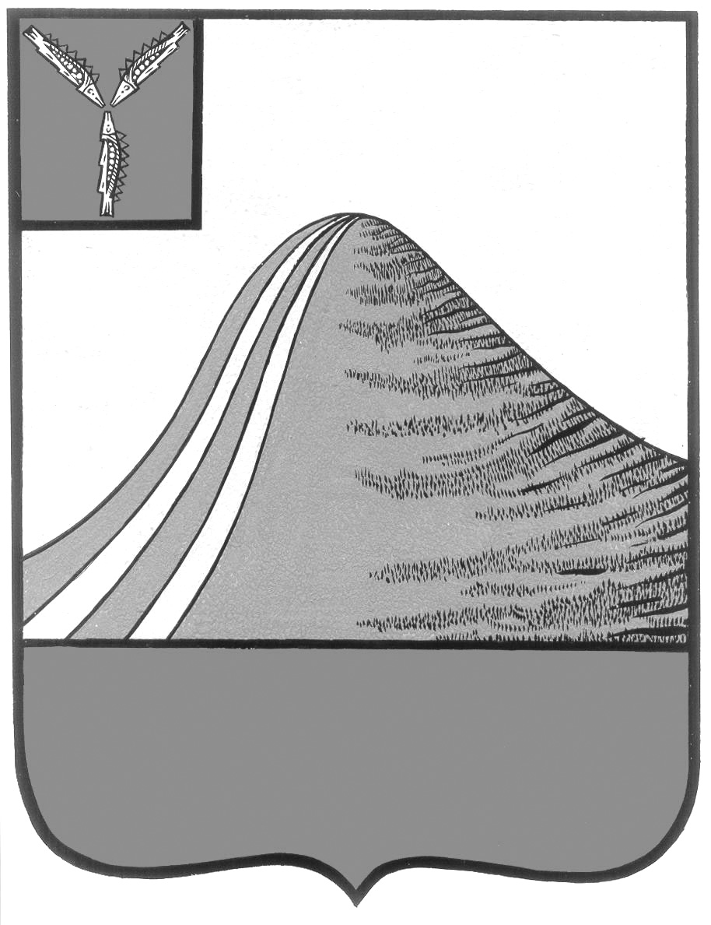
АДМИНИСТРАЦИЯ ЛЫСОГОРСКОГО МУНИЦИПАЛЬНОГО РАЙОНА
САРАТОВСКОЙ ОБЛАСТИ

П О С Т А Н О В Л Е Н И Е

р.п. Лысые Горы

Об утверждении муниципальной программы «Молодежь Лысогорского района» 2018-2020 годы

В соответствии с постановлением администрации Лысогорского муниципального района от 6 июня 2014 г. № 380 "Об установлении Порядка принятия решений о разработке муниципальных программ, их формирования и реализации и Порядка оценки эффективности реализации муниципальных программ" администрация Лысогорского муниципального района ПОСТАНОВЛЯЕТ
1. Утвердить муниципальную программу Лысогорского муниципального района Саратовской области «Молодежь Лысогорского района» 2018-2020 годы согласно приложению.
2. Опубликовать настоящее постановление на официальном сайте администрации Лысогорского муниципального района.
3. Контроль за исполнением настоящего постановления возложить на первого заместителя главы администрации Лысогорского муниципального района Куторова Э.А.

Глава Лысогорского
муниципального района С.А. Девличаров

